世卫组织召集的SARS-CoV-2全球溯源研究：中国部分

世卫组织-中国联合研究报告：摘要报告

2021年1-2月

2020年5月，第七十三届世界卫生大会要求世界卫生组织总干事与合作伙伴一起查明引发COVID-19疫情的SARS-CoV-2病毒的人畜共患来源及其传播给人的途径，包括中间宿主可能发挥的作用。其目的是预防动物和人类再次被该病毒感染，避免形成新的人畜共患贮主，以及进一步降低人畜共患疾病出现和传播的风险。
2020年7月，世卫组织和中国着手开展病毒溯源研究的基础工作。商定的工作任务界定了研究范围、主要指导原则和主要预期成果。工作任务包括初期的短期研究，旨在更好地了解病毒如何引入并开始在武汉市传播。世卫组织秘书处和中国政府共同成立了一个国际多学科团队，设计、支持和开展一系列研究，以协助追踪SARS-CoV-2的来源及其传播给人类的途径。联合国际团队的工作将为其他地区的溯源工作奠定基础。因此，全球溯源工作将不受任何地点的限制，随着证据不断积累和科学假说的不断发展，全球溯源工作可能会在地域上发生变化。研究总体结果和发现将有利于加强全球对SARS-CoV-2及有类似来源的新发人畜共患病的防范和应对。
联合国际研究团队由17名中方专家和17名来自于其他国家、世界卫生组织、全球疫情预警和反应网络（GOARN）以及世界动物卫生组织（OIE）的国际专家组成。联合国粮食及农业组织（FAO）作为观察员参与本次溯源工作。在举办几次线上视频会议后，联合研究于2021年1月14日至2月10日在中国武汉进行，为期28天。研究团队通过三个工作小组对中国专家第一阶段在以下三个领域的工作进展进行了回顾：流行病学，动物与环境，分子流行病学和生物信息学。在讨论过程中，国际团队对使用的方法和获得的数据有了更深入的了解，并讨论了更多的问题，体现出对于如此复杂的研究需要相互交流才能完善分析工作。
除工作小组之外，国际团队还听取了相关议题的详细介绍，以便为其工作提供更多信息，并开展了一系列现场考察和关键知情人访谈。
联合研究的结果

流行病学

通过发病监测数据的早期溯源工作
流感样疾病（ILI）和严重急性呼吸道疾病（SARI）监测并结合适当的实验室确认，是衡量流感和其他呼吸道病毒对人群影响的标准措施。为了确定COVID-19致病原在COVID-19暴发前几个月对以上两种疾病发病率可能产生的影响，我们对武汉某医院ILI的成人哨点监测数据和湖北省某省级医院SARI监测数据进行了回顾。
根据武汉以及湖北和周边六省的国家ILI哨点监测数据和相关实验室确认的流感活动情况，2019年底，武汉以及湖北其他城市和周边六省的儿童和成人ILI均明显增加。虽然这可能是由于实验室确认的流感活动同时增加所致，但联合小组建议利用时间序列分析进一步探索2019年与往年相比较的每周ILI趋势。
对零售药店购买的退热药、感冒药和咳嗽药的分析并不能提示早期在社区内有SARS-CoV-2活动。联合小组建议对2016年、2017年、2018年和2019年9月至12月期间的每周药房采购进行回顾，以寻找2019年9月至12月期间有无与往年同期相比采购增加的信号。如果识别出任何信号，则建议继续对时空簇进行分析。

通过保存的实验室样本和其他资源的早期溯源工作
在对武汉市、湖北省其他地区及其他省份各医院保存的2019年下半年的4500余份的研究项目样本进行回顾性检测时，未发现SARS-CoV-2。
此项工作可以扩大到中国以及世界其他地区的其他血液中心，时间集中在当地发现首例病例前6个月内，最好使用系统设计好的随机选择样本及相同的实验室检测方法。可用2020年最初几个月之前未发现COVID-19病例的中国其他地区的同期献血人群的样本作为对照组。

通过死亡率研究的早期溯源工作
2019年7-12月期间，武汉市和湖北省除武汉外的全死因和肺炎死亡监测数据未见死亡趋势出现意外波动的证据，不能提示2019年12月前发生了SARS-CoV-2在人群中的传播。尽管如此，并不能排除SARS-CoV-2在人群中低水平地传播，因为人口水平的死亡率变化不太可能足够敏感地检测到这一点。
鉴于从感染开始到COVID-19相关死亡的时间差，2020年第3周全因死亡率和第3周肺炎特异性死亡的快速增加表明，2020年第一周病毒已在武汉人群中传播广泛。在武汉以外的湖北省人群中，死亡率的急剧上升发生在1-2周之后，这表明武汉的流行早于湖北省其他地区和其他省份。
联合小组建议扩大死亡率回顾的范围，将系统发育分析发现早期流行集群的其他省份包括在内，并与中国其他省市进行比较。

对2019年10月及11月武汉潜在病例进行临床回顾
武汉市共有233家医疗机构搜索到了2019年10月1日至12月10日因四种疾病（发热、急性呼吸道疾病、流感样疾病和“不明原因肺炎）之一到医疗机构就诊的患者，共计76,253份病历。2019年12月初，60岁以上年龄组的ARI（以及ILI和发热）较前上升。经各医疗机构的临床小组回顾后，在76,253人中有92人被认为在临床上符合SARS-CoV-2感染引起的疾病。在2021年1月对92例中的67例病例（不包括死亡病例、拒绝或无法获得的病例）采集了血液，并采用胶体金方法进行了SARS COV-2抗体检测，结果均为阴性。随后经外部多学科临床专家复查，判定92例均不符合SARS-CoV-2感染。
基于2019年12月疫情暴发前两个月内武汉市潜在病例无SARS-CoV-2感染的证据，国际联合专家团队认为在这个阶段内并不能排除部分传播的可能性。另外，在疫情发生12个月后，调查2019年底几个月发生传播可能性的血清学检测方法亦存在局限性。
联合小组建议进一步审核用于确定和描述回顾性临床研究中病例特征的方法，包括92例最初确定可能与COVID-19诊断相符的病例，以及其他可能病情较轻的病例，以寻找在之前未被确认病例的可能诊断为COVID-19的特征（如聚集性发病）。鉴于2019年12月初老年人ARI增加，应进一步联合回顾ARI数据。
应对临床回顾中获得的67个标本进行进一步检测，并与2019年12月以来确诊的174例病例样本和任何其他相关样本复检后进行比较。这应该与通过血库收集的历史样本进行血清学检测的新方法联系起来。

对经国家法定传染病报告系统上报的病例进行回顾分析
2019年12月初，武汉出现由SARS-CoV-2感染引起的爆发性疫情。共发现174例在2019年12月起病的COVID-19病例（100例实验室确诊病例，74例临床确诊病例）。只有去医疗系统就诊的更严重的病例被确认。其他较轻（和无症状）病例与已确认病例同时存在，但目前没有关于这些较轻病例的信息，这可能是早期疫情的流行病学的补充。
许多早期病例与华南海鲜市场有关，但也有相似数量的病例与其他市场有关，有些病例与任何市场均无关。12月在更广泛社区内的传播可以解释与华南海鲜市场无关的病例，另外存在与该市场无关的早期病例，这可以表明华南海鲜市场不是疫情的发源地。然而，其他尚未确认的较轻的病例可能提供华南海鲜市场与早期病例之间的联系，而这些早期病例之前认为与市场没有明显的联系。因此，关于华南海鲜市场在疫情起源中的作用或者感染是如何传入市场的，目前尚无法得出确切结论。
鉴于2021年1月和2月访问武汉期间的时间有限，应对174例确诊病例进行进一步联合回顾，包括分析病例的临床和人口特征以及危险因素。是否重新对这些患者进行当面询问取决于联合回顾的结果。联合小组还建议回顾2019年12月报告为COVID-19潜在病例的其他患者的信息，以了解这些病例是否属于先前未被确认的COVID-19病例，以及是否对SARS–CoV-2在首次确认疫情期间在当地人群的感染情况提供任何额外的信息

分子流行病学
因为大多数新型病毒都来源于动物，所以要了解导致病毒溢出和全球传播的过程就需要深入了解动物贮主所携带病毒的多样性和演变，动物、环境和人类之间的相互作用，以及形成有效人传人的因素。能导致全球大流行的病毒必定高度适应了人类环境。这种适应可能是突然获得的，也可能是经过多个步骤逐渐获得的，而且每个步骤都是自然选择所推动的。因此，SARS-CoV-2的溯源工作应将重点放在两个阶段。第一阶段涉及病毒在发生人畜共患转移前在动物宿主（如蝙蝠、穿山甲或其他野生或家畜）中的循环。在这一进化过程中，各种动物物种都可能成为贮主。SARS-CoV-2的祖先株可能在其循环过程中获得了感染人类的能力。与SARS-CoV-2病毒高度同源序列病毒的发现表明SARS-CoV-2可能源于人畜共患的传播，但其贮主仍有待查明。 第二阶段涉及发生人畜共患转移后SARS-CoV-2在人群传播过程中的演变。这种动物到人的溢出的可能性随着动物和人接触的频率以及强度增加而增加。溢出可能会反复发生，但如果贮主中的病毒基因组需要进一步适应以实现有效的持续传播，那这种早期的溢出可能不会被发现。一旦具有大流行潜力的病毒发生演化或溢出，那么它们就会获得扩散的能力，导致大量具有适应性突变的病毒株在不同地域的人群中出现，从而引发COVID-19大流行。

动物的基因组数据
迄今为止的调查和针对性研究的证据表明，在蝙蝠和穿山甲中发现了与SARS-CoV-2关系最密切的冠状病毒。样本病毒与SARS-CoV-2的基因序列具有高度相似性，提示上述哺乳动物可能是导致COVID-19的病毒的贮主。然而，到目前为止，从99个物种中发现的病毒与SARS-CoV-2的相似度都不足以使其成为SARS-CoV-2的直接祖先。除了这些发现，水貂和猫对SARS-CoV-2的高度易感性表明，可能还有其他动物物种（鼬科或猫科动物，以及其他物种）是潜在的贮主。将序列数据库中的数据与潜在贮主物种调查中的数据进行比较后发现，这些可能的贮主物种的标本采集严重不足。

对病毒基因组和大流行早期流行病学数据的分析
联合团队回顾了通过中国国家生物信息中心在其包含所有可用冠状病毒序列和元数据的综合数据库中收集的数据。选择了2019年12月和2020年1月收集的样本的所有序列数据进行深入分析，回顾了病毒在大流行第一阶段的多样性。 对于在中国武汉发现的病例，将其数据与流行病学背景相联系后选择12月31日前发病的病例。最终分析结果显示，在暴露于华南海鲜市场的病例中，有几例病例的病毒基因组是相同的，说明这些病例可能是某个聚集病例群的一部分。但序列数据也显示，武汉市大流行初期就已经存在一定的病毒多样性，说明在华南海鲜市场群之外还有未采样的传播链。从生肉暴露或毛皮动物暴露的流行病学参数来看，没有明显的病例聚集现象。

根据早期序列数据估计到最近共同祖先的时间
此外，通过分析来估计终末数据集中SARS-CoV-2序列到最近的共同祖先的时间（tMRCA），并与之前的研究结果进行比较。这样的tMRCA分析可以被认为是估计的，并不能提供起源时间的确切证明。分子序列数据分析表明大流行的开始时间可能在12月中旬之前的某个月。估计的时间点从9月下旬到12月上旬不等，但大多数估计点在11月中旬到12月上旬之间。

SAES-CoV-2的文献综述：早期发现
最后，对已发表的文献中表明SARS-CoV-2早期循环的数据进行了回顾。这些来自不同国家的研究表明，SARS-CoV-2的循环比最初发现病例的时间早了几周。部分疑似阳性样本的检测时间甚至早于武汉首例病例，提示其他地区可能存在漏诊的情况。但到目前为止，研究的质量还很有限。尽管如此，调查这些潜在的早期事件还是很重要的。

动物及环境研究人们在不同动物中发现了在系统进化上与SARS-CoV-2相关的冠状病毒，包括菊头蝠和穿山甲。然而，在湖北省采取的蝙蝠样本并未发现SARS-CoV-2病毒存在的证据，中国各地野生动物的采样至今也未发现SARS-CoV-2的存在。我国31个省共采集野生动物、畜禽标本8万余份，在SARS-CoV-2爆发前后均未发现SARS-CoV-2抗体和核酸阳性结果。通过对华南海鲜市场动物产品的广泛检测，未发现动物感染的证据。
在华南海鲜市场关闭后的环境取样显示923例环境样品中有73例样本呈阳性，，表明其表面普遍有SARS-CoV-2污染，符合通过感染者、感染动物、被污染的产品引入病毒的情况。
华南海鲜市场的供应链包括来自于20个国家的冷链产品和动物制品，这其中有些国家在2019年年底前报告有SARS-CoV-2阳性样本，或发现有与SARS-CoV-2关系密切的病毒。有证据表明，市场内销售的一些养殖野生动物物种制品对SARS-CoV-2易感，然而在本研究中，市场上采集的动物样本均未检出阳性结果。冷链产品未进行检测。然而，这些研究结果确实提出了可能存在不同引入途径的可能性，强调了有必要对这些供应链进行仔细的追溯和对样本进行检测。

SARS-CoV-2可在冷冻食品、包装和冷链产品的条件下存活。中国最近暴发的疫情中的指示病例与冷链有关。研究表明，病毒在低温下可以长期存活，因而可以在冷冻产品上被长距离携带。目前正在进一步研究病毒在不同温度下的存活能力。
华南海鲜市场有大量摊位出售冷链产品。流行病学研究表明，有冷链货物的摊位出现病例的相对风险高于无冷链货物的摊位。需要进一步分析来确定时空对应关系和纠正抽样中存在的潜在偏倚。其他应开展的研究包括追溯从2019年底前有SARS-CoV-2阳性样本报告的地区进口的冷链货物，以及通过访谈供应商追溯冷冻野生动物制品动从供货养殖场到华南海鲜市场的过程。
在向中国供应冷链产品的其他国家，已经发现包装和产品上有SARS-CoV-2的证据。有证据表明，在向中国提供冷链产品的其他国家存在早期病例群。另一个问题是调查2019年底前有SARS-CoV-2阳性样本报告地区或是动物中发现SARS相关冠状病毒的国家（如东南亚国家）的冷链或冷藏供应链。与此同时，一定要区分冷链在国外输入病毒和市场本身发生疫情中的作用，后者可能是感染者污染了产品。
国际团队对下一阶段开展的研究提出了建议，以协助SARS-CoV-2以及其最接近的共同祖先的溯源工作。这些研究可包括：对野生动物样本进行SARS-CoV-2相关病毒测序和抗体检测；继续对中国南方省份和东亚、东南亚及其他邻国地区的菊头蝠进行调查；梳理已经完成的工作，以明确下一步计划；分析病毒与人类接近的可能性。可以由在不同国家工作的现场团队对其他野生动物物种进行采样，或通过对海关没收的穿山甲等动物进行机会性采样。可以将分析范围扩大到其他物种，包括潜在的中间宿主或贮主如麝猫、水貂、雪貂和灵长类动物等。
应对养殖的食用野生动物进行研究，走访养殖户和供应商，询问他们的接触情况，分析武汉其他市场动物及制品的交易和交易历史，特别是与人感染病例或序列数据有关的市场。其他工作可包括以下调查：东南亚和更远地区养殖的动物，以寻找与SARS-CoV-2相关的病毒；獾--东南亚的养殖麝猫/果子狸；有兔等冠状病毒易感动物存在的牲畜养殖场。对中国及其邻国的皮毛动物养殖场继续进行SARS-CoV-2及相关病毒的针对性调查会非常有价值。
应针对有动物、冷链制品等职业暴露风险的群体进行血清学检测，以确定他们是否有异常高的抗体滴度，提示有SARS-CoV-2出现的危险因素。

建议

流行病学
未来工作的主要建议是：
通过时间序列分析，进一步探讨与前几年相比2019年每周ILI趋势（尤其是成人），并进一步回顾2019年年底老年人ARI的增加情况
- 继续寻找其他生物库进行回顾性实验室检测，尤其是在武汉。
- 对武汉血液中心保存的2019年起的献血标本进行SARS-CoV-2血清学调查。建议根据国家和地方的适当法规，在获得科学和伦理批准的情况下，探索对2019年9月-12月武汉市献血者（包括经常献血者）进行SARS-CoV-2特异性抗体检测的不同方案。
- 研究新的血清学检测方法，对在临床回顾中最初发现的病例、早期确诊病例和其他感兴趣的群组的检测情况进行重新分析。有可能在此类工作领域开展国际合作。
- 对174例上报的病例作进一步分析。在明确有其他危险因素的前提下，可考虑对这些病例进行再访谈。

分子流行病学
未来工作的主要建议是：
扩大分子、临床和流行病学综合数据库，以涵盖现有的与新冠病毒起源有关研究的全部信息。这包括动物和环境调查的数据。此外，需要提供高质量的基因组数据方案，以进行深入分析。
在怀疑有SARS-CoV-2早期（2019年12月及之前）传播的地区开展更多的基因组测序工作。

动物与环境
- 未来工作的主要建议是：
- 在疫情开始前的几周/月内，对SARS-CoV-2在特定批次的与冷链相关的仍然可用的华南海鲜市场销售的产品进行回顾性测试。
- 研究检验病毒的生存能力和随着产品通过供应链自然发生的冻融循环。
- 应当继续对潜在的野生动物宿主和中间宿主进行调查，尤其是在华南、东南亚和风险评估指导下的其他地区。特别令人感兴趣的物种是犀牛马蹄蝠和相关物种、穿山甲及穿山甲类、果子狸、雪貂獾、水貂和其他已知易受SARS相关冠状病毒感染的物种。
- 对饲养家养野生动物的二级农场进一步追溯，这些农场的肉类与华南海鲜市场以及其他市场的疫情存在关联。这可以包括约谈从业人员、农民及其工人、冷链供应商和其他相关人员，还可以结合开展对他们、他们的家人和接触人员的血清学检测。对与早期病例有关的其他市场进行调查，并从中追溯，可能会提供关键线索。
- 在2019年底前，对污水、血清、人类或动物组织/拭子和其他SARS-CoV-2检测结果呈阳性的国家和地区进行相关可追溯性研究。

病毒出现的可能途径
国际联合专家组评估了四种引入情况：
- 人畜共患病向人类直接传播（溢出）；
- 溢出后通过中间宿主引入；
- 通过冷链/食物链引入；
- 通过实验室事件引入。
对于每一种可能的出现途径，联合专家组都进行了定性风险评估，考虑了现有的科学证据和发现，并陈述了针对每种可能性的论点。专家组评估了这些途径的相对可能性，并优先考虑进一步开展可能加深全球认识和理解的研究。
联合专家组对每种可能途径的可能性评估如下：
- 人畜共患病直接溢出被视为一种从可能到比较可能的途径；
- 通过中间宿主引入被视为一种从比较可能到非常可能的途径；
- 通过冷链/食品链产品引入被视为一种可能的途径；
- 通过实验室事故引入被视为极不可能的途径。

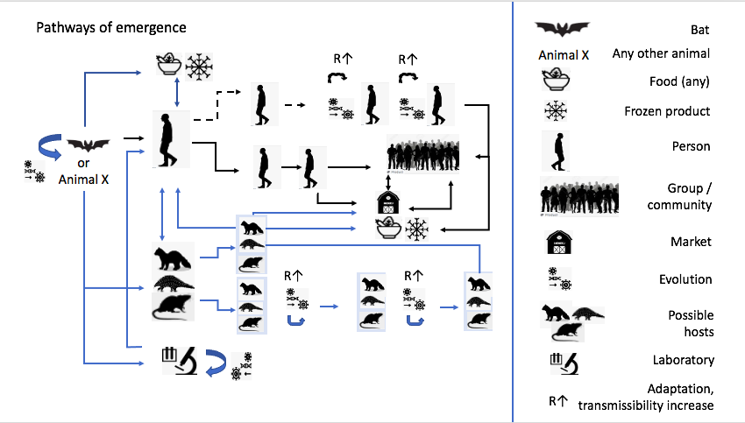
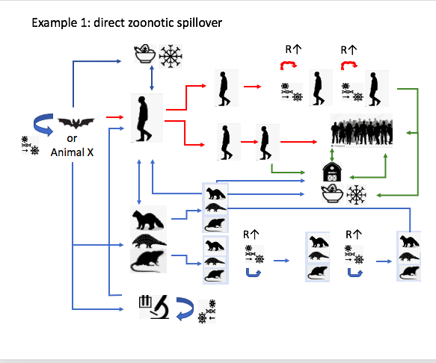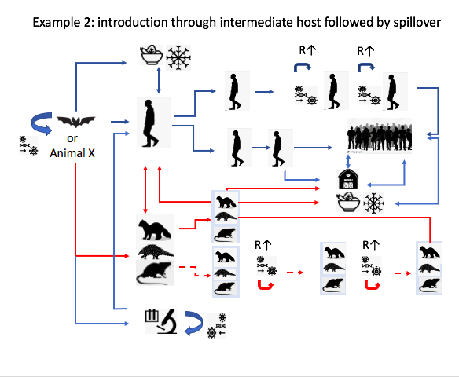

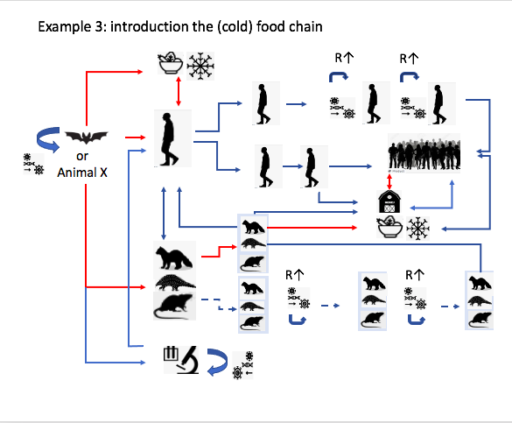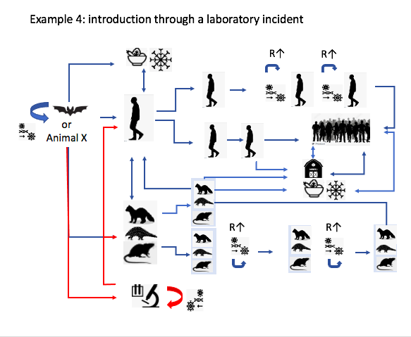

结束语

国际团队认识到疫情对武汉的影响，从受影响的个人和社区到卫生工作者、科学家和政府官员。该团队赞扬所有专业人员的参与，他们花了很长时间分析大量数据，以支持团队工作。最后，该团队呼吁在追踪COVID-19起源方面继续采取科学和合作的方法。

